Отчет о реализации мер антикоррупционной политики
в Конституционном суде Республики Татарстан
в 2019 году

- Меры по противодействию коррупции, реализованные в Конституционном суде Республики Татарстан.
В Конституционном суде Республики Татарстан работа по профилактике и противодействию коррупции ведется в соответствии с Федеральным законом от 25 декабря 2008 года № 273-ФЗ «О противодействии коррупции» и Законом Республики Татарстан от 4 мая 2006 года № 34-ЗРТ «О противодействии коррупции в Республике Татарстан».
В 2019 году реализация антикоррупционных мероприятий осуществлялась в соответствии с Планом противодействия коррупции в Конституционном суде Республики Татарстан на 2018—2020 годы, утвержденным приказом Председателя Конституционного суда Республики Татарстан от 27 августа 2018 года № 27-од во исполнение Указа Президента Российской Федерации от 29 июня 2018 года № 378.
В Конституционном суде Республики Татарстан образована Комиссия по соблюдению требований к служебному поведению государственных гражданских служащих аппарата Конституционного суда Республики Татарстан и урегулированию конфликта интересов (далее — Комиссия). В отчетном году работа Комиссии в аппарате суда строилась в соответствии с планом работы Комиссии на 2019 год, утвержденным Председателем Конституционного суда Республики Татарстан.
План работы Комиссии, информация о проведенных заседаниях Комиссии, фотоматериалы, результаты исполнения плана противодействия коррупции в Конституционном суде Республики Татарстан на 2018—2020 годы размещены на официальном сайте суда в разделе «Противодействие коррупции».
В 2019 году подготовлены и проведены 4 заседания Комиссии:
1) 27 марта 2019 года на расширенном заседании Комиссии с информацией об особенностях представления сведений о доходах, расходах, об имуществе и обязательствах имущественного характера в 2019 году (за отчетный 2018 год) выступил представитель Управления Президента Республики Татарстан по вопросам антикоррупционной политики С.Ф. Рахимов.
2) 20 июня 2019 года на заседании Комиссии рассмотрены:
— Обзор по итогам анализа представленных органами государственной власти и органами местного самоуправления в Республике Татарстан сведений о реализации мероприятий по противодействию коррупции за 2018 год и информация Прокуратуры Республики Татарстан о результатах анализа практики надзора за исполнением законодательства о противодействии коррупции в Республике Татарстан за I квартал 2019 года .
— Информация о представлении справок о доходах, расходах, об имуществе и обязательствах имущественного характера за 2018 год государственными гражданскими служащими аппарата Конституционного суда Республики Татарстан.
— Уведомления Казанского (Приволжского) федерального университета о заключении трудового договора с государственным гражданским служащим, ранее трудоустроенным в Конституционном суде Республики Татарстан.
3) 30 сентября 2019 года на расширенном заседании Комиссии рассмотрены:
— Информационно-аналитический материал «Мониторинг эффективности деятельности органов исполнительной власти Республики Татарстан, территориальных органов федеральных органов власти по Республике Татарстан, органов местного самоуправления муниципальных районов и городских округов по реализации антикоррупционных мер на территории Республики Татарстан за 2018 год», подготовленный Комитетом Республики Татарстан по социально-экономическому мониторингу.
— Информация о результатах анализа практики надзора за исполнением законодательства о противодействии коррупции в Республике Татарстан, проведенного Прокуратурой Республики Татарстан.
— Обзор правонарушений и преступлений коррупционной направленности, выявленных в Республике Татарстан за 2017-2019 годы контрольно-надзорными и правоохранительными органами, подготовленный Управлением Президента Республики Татарстан по вопросам антикоррупционной политики.
— Обзор, подготовленный Управлением Президента Республики Татарстан по вопросам антикоррупционной политики, по итогам анализа представленных органами государственной власти и органами местного самоуправления в Республике Татарстан сведений о реализации мероприятий по противодействию коррупции за I полугодие 2019 года.
— Письмо руководителя Аппарата Президента Республики Татарстан А.А. Сафарова от 16 августа 2019 года № 02-7457 о мерах по повышению эффективности работы должностных лиц кадровых служб органов государственной власти Республики Татарстан.
4) 26 декабря 2019 года на заседании Комиссии рассмотрены:
— Информационно-аналитический материал «Мониторинг эффективности деятельности органов исполнительной власти Республики Татарстан, территориальных органов федеральных органов власти по Республике Татарстан, органов местного самоуправления муниципальных районов и городских округов по реализации антикоррупционных мер на территории Республики Татарстан за 1 полугодие 2019 года», подготовленный Комитетом Республики Татарстан по социально-экономическому мониторингу.
— План мероприятий Комиссии по соблюдению требований к служебному поведению государственных гражданских служащих аппарата Конституционного суда Республики Татарстан и урегулированию конфликта интересов на 2020 год в сфере противодействия коррупции. План утвержден Председателем Конституционного суда Республики Татарстан 26 декабря 2019 года.
— Отчет об исполнении плана мероприятий Комиссии по соблюдению требований к служебному поведению государственных гражданских служащих аппарата Конституционного суда Республики Татарстан и урегулированию конфликта интересов на 2019 год в сфере противодействия коррупции.
— Уведомление акционерного общества «БАРС Груп» о приеме на работу гражданина, ранее замещавшего должность государственной гражданской службы в Конституционном суде Республики Татарстан.
На официальном сайте суда в разделе «Противодействие коррупции» размещена информация о работе телефона доверия, по которому граждане могут сообщать информацию о фактах коррупционной направленности. Также имеется возможность подачи обращений посредством сервиса «обратная связь» и через электронную почту. В 2019 году обращений от граждан о признаках коррупционных правонарушений не поступало.
11 сентября 2019 года в соответствии с Планом противодействия коррупции в Конституционном суде Республики Татарстан и письмом руководителя аппарата АП РТ А.А. Сафарова от 23.07.2019 № 02-6634 в целях формирования антикоррупционного поведения государственных служащих аппарата Конституционного суда Республики Татарстан состоялась лекция эксперта Управления Президента Республики Татарстан по вопросам антикоррупционной политики Ю.Л. Лихачева на тему: «Коррупция. История борьбы, понятие, причины и следствия. Институт конфликта интересов в трудовом законодательстве как мера профилактики злоупотребления полномочиями, служебным положением на государственной гражданской службе». Ю.Л. Лихачев включен в перечень ученых, представителей общественности и практиков, обладающих необходимыми познаниями и опытом в сфере противодействия коррупции, подготовленный Управлением Президента Республики Татарстан по вопросам антикоррупционной политики.
В рамках исполнения пункта плана работы Комиссии об участии в конференциях, семинарах, круглых столах, проводимых по вопросам борьбы с коррупцией в Республике Татарстан, в 2019 году Р.А. Сахиева, заместитель Председателя Конституционного суда Республики Татарстан, председатель Комиссии, приняла участие в следующих мероприятиях:
— 29 ноября 2019 года в Казанском инновационном университете имени В.Г. Тимирясова в пленарном заседании IX Всероссийской научно-практической конференции с международным участием «Диалектика противодействия коррупции»;
— 5 декабря 2019 года на базе Автономной некоммерческой организации высшего образования «Академия социального образования» (г. Казань) на заседании III Совета молодежных общественных организаций и объединений Республики Татарстан в сфере противодействия коррупции при участии Управления Президента Республики Татарстан по вопросам антикоррупционной политики, Министерства по делам молодежи Республики Татарстан, Союза общественных деятелей Республики Татарстан;
— 13 декабря 2019 года в УВО «Университет управления “ТИСБИ”»
г. Казани в Правовых дебатах по теме «Причины и последствия коррупционного поведения: социально-правовые проблемы», приуроченных к Международному дню борьбы с коррупцией и Дню Конституции Российской Федерации.
В целях соблюдения ограничений, запретов, требований о предотвращении или об урегулировании конфликта интересов, этических норм поведения государственных гражданских служащих и исполнения ими обязанностей, установленных законодательством о противодействии коррупции, был продолжен курс корпоративного правового просвещения по вопросам прохождения государственной гражданской службы, требованиям к служебному поведению, урегулированию конфликта интересов, ответственности за совершение должностных правонарушений. В ходе этих лекций сотрудники аппарата суда были ознакомлены со следующими документами антикоррупционной направленности:
— Методические рекомендации по вопросам представления сведений о доходах, расходах, об имуществе и обязательствах имущественного характера и заполнения соответствующей формы справки в 2019 году (за отчетный 2018 год), подготовленные Минтрудом России;
— Основные новеллы в Методических рекомендациях по вопросам представления сведений о доходах, расходах, об имуществе и обязательствах имущественного характера и заполнения соответствующей формы справки в 2020 году (за отчетный 2019 год);
— Федеральный закон от 01.05.2019 N 73-ФЗ «О внесении изменения в статью 3 Федерального закона «О запрете отдельным категориям лиц открывать и иметь счета (вклады), хранить наличные денежные средства и ценности в иностранных банках, расположенных за пределами территории Российской Федерации, владеть и (или) пользоваться иностранными финансовыми инструментами» и другие.
В рамках правового просвещения занятия были проведены: 22 января, 19 февраля, 1 и 14 марта, 26 апреля, 9 июля, 11 сентября, 8 октября и 10 декабря 2019 года
В Конституционном суде Республики Татарстан систематически проводится анализ обращений граждан на предмет наличия в них информации о фактах коррупции со стороны государственных служащих. Обращений с информацией о фактах коррупции в 2019 году не поступало.
В суде размещен обновляемый информационный стенд, посвященный антикоррупционной политике. На стенде размещается информация для сотрудников и посетителей суда, включающая в себя разъяснения основных понятий в сфере противодействия коррупции, законодательных и иных нормативных и правовых актов Российской Федерации и Республики Татарстан по противодействию коррупции.
В соответствии с постановлением Кабинета Министров Республики Татарстан от 8 мая 2014 года № 307 «Вопросы Государственного комитета Республики Татарстан по закупкам» размещение всех заказов на поставки товаров, выполнение работ, оказание услуг для государственных нужд Конституционного суда Республики Татарстан осуществляется через уполномоченный орган — Государственный комитет Республики Татарстан по закупкам. Функции по размещению заказов за Конституционный суд Республики Татарстан осуществляет Государственный комитет Республики Татарстан по закупкам.
В целях соблюдения ограничений, запретов, требований о предотвращении или об урегулировании конфликта интересов, этических норм поведения государственных гражданских служащих и исполнения ими обязанностей, установленных законодательством о противодействии коррупции, в Конституционном суде действуют следующие нормативные правовые акты:
— приказ Председателя Конституционного суда Республики Татарстан от 23 сентября 2013 года № 22-од «О порядке уведомления государственными гражданскими служащими аппарата Конституционного суда Республики Татарстан об иной оплачиваемой работе»;
— приказ Председателя Конституционного суда Республики Татарстан от 30 января 2014 года № 8-од «О порядке уведомления Председателя Конституционного суда о фактах обращения в целях склонения государственного служащего аппарата к совершению коррупционных правонарушений»;
— решение Конституционного суда Республики Татарстан от 24 февраля 2014 года № 1- р «Об утверждении Положения о порядке сообщения сведений лицами, замещающими государственные должности в Конституционном суде Республики Татарстан и должности государственной гражданской службы Республики Татарстан в аппарате Конституционного суда Республики Татарстан, о получении подарка в связи с их должностным положением или исполнением ими служебных (должностных) обязанностей, сдаче и оценке подарка, реализации (выкупе) и зачислении средств, вырученных от его реализации»;
— приказ Председателя Конституционного суда Республики Татарстан от 10 июня 2015 года № 21-од «Об утверждении перечня должностей государственной гражданской службы Республики Татарстан по аппарату Конституционного суда Республики Татарстан, при замещении которых государственным гражданским служащим Республики Татарстан запрещается открывать и иметь счета (вклады), хранить наличные денежные средства и ценности в иностранных банках, расположенных за пределами территории Российской Федерации, владеть и (или) пользоваться иностранными финансовыми инструментами»;
— приказ Председателя Конституционного суда Республики Татарстан от 24 марта 2016 года № 5-од «О порядке сообщения государственными гражданскими служащими Республики Татарстан в аппарате Конституционного суда Республики Татарстан о возникновении личной заинтересованности при исполнении должностных обязанностей, которая приводит или может привести к конфликту интересов»;
— приказ Председателя Конституционного суда Республики Татарстан от 29 марта 2016 года № 6-од «О Комиссии по соблюдению требований к служебному поведению государственных гражданских служащих аппарата Конституционного суда Республики Татарстан и урегулированию конфликта интересов»;
— приказ Председателя Конституционного суда Республики Татарстан от 16 мая 2016 года № 16-од «Об утверждении Положения о порядке принятия государственными гражданскими служащими Республики Татарстан в аппарате Конституционного суда Республики Татарстан почетных и специальных званий, наград и иных знаков отличия иностранных государств, международных организаций, политических партий, иных общественных объединений и других организаций»;
— приказ Председателя Конституционного суда Республики Татарстан от 10 августа 2016 года № 28-од «Об ответственном за работу по профилактике коррупционных и иных правонарушений в аппарате Конституционного суда Республики Татарстан», которым установлено, что сотрудник, отвечающий за работу по профилактике коррупционных и иных правонарушений, в целях обеспечения гарантии организационной и функциональной независимости от лиц, в отношении которых проводятся проверки, подчиняется непосредственно Председателю Конституционного суда;
— приказ Председателя Конституционного суда Республики Татарстан от 23 сентября 2016 года № 31-од «О внесении изменений в состав Комиссии по соблюдению требований к служебному поведению государственных гражданских служащих аппарата Конституционного суда Республики Татарстан и урегулированию конфликта интересов»;
— приказ Председателя Конституционного суда Республики Татарстан от 14 апреля 2017 года № 5-од «О назначении ответственного лица», которым назначены уполномоченные представители на осуществление обработки общедоступной информации и на проведение проверки достоверности и полноты сведений, размещенной претендентами на замещение должности гражданской службы и гражданскими служащими аппарата суда в сети Интернет;
— приказ Председателя Конституционного суда Республики Татарстан от 23 марта 2018 года № 6-од «О внесении изменений в приказ Председателя Конституционного суда Республики Татарстан от 29 марта 2016 года № 6-од «О Комиссии по соблюдению требований к служебному поведению государственных гражданских служащих аппарата Конституционного суда Республики Татарстан и урегулированию конфликта интересов»;
— приказ Председателя Конституционного суда Республики Татарстан от 23 марта 2018 года № 7-од «О внесении изменений в должностной регламент ведущего советника общего отдела», в должностные обязанности которого входит работа по профилактике коррупционных и иных правонарушений;
— приказ Председателя Конституционного суда Республики Татарстан от 16 июля 2018 года № 24-од «Об утверждении Положения о порядке работы с обращениями граждан по фактам коррупционной направленности, поступающими в Конституционный суд Республики Татарстан»;
— приказ Председателя Конституционного суда Республики Татарстан от 27 августа 2018 года № 27-од «Об утверждении Плана противодействия коррупции в Конституционном суде Республики Татарстан на 2018—2020 годы»;
— приказ Председателя Конституционного суда Республики Татарстан от 28 ноября 2018 года № 43-од «О рассмотрении вопросов правоприменительной практики по результатам вступивших в законную силу решений судов, арбитражных судов о признании недействительными ненормативных правовых актов, незаконными решений и действий (бездействия) Конституционного суда Республики Татарстан и его должностных лиц»;
— приказ Председателя Конституционного суда Республики Татарстан от 25 ноября 2019 года № 33-од «О назначении ответственного лица за работу по профилактике коррупционных и иных нарушений».

- Состояние коррупции в Конституционном суде Республики Татарстан
В 2019 году государственными гражданскими служащими аппарата Конституционного суда Республики Татарстан требования к служебному поведению, запреты и ограничения не нарушались, отсутствовали ситуации, приводящие к конфликту интересов, в связи с этим ни один сотрудник Конституционного суда Республики Татарстан к дисциплинарной и иной ответственности не привлекался.
Фактов обращения в целях склонения государственного гражданского служащего аппарата суда к совершению коррупционных правонарушений, сообщений о возникновении личной заинтересованности при исполнении должностных обязанностей, которая приводит или может привести к конфликту интересов, и уведомлений о получении подарка в связи с должностным положением или с исполнением служебных (должностных) обязанностей не поступало.
Приказом Председателя Конституционного суда Республики Татарстан от 25 января 2010 года № 2-од утвержден перечень должностей государственной гражданской службы Республики Татарстан по аппарату Конституционного суда Республики Татарстан, при назначении на которые граждане и при замещении которых государственные гражданские служащие Республики Татарстан обязаны представлять сведения о своих доходах, об имуществе и обязательствах имущественного характера, а также сведения о доходах, об имуществе и обязательствах имущественного характера своих супруги (супруга) и несовершеннолетних детей, а приказом от 29 апреля 2013 года № 12-од утвержден перечень должностей, при замещении которых государственные гражданские служащие Конституционного суда Республики Татарстан обязаны представлять сведения о своих расходах, а также сведения о расходах своих супруги (супруга) и несовершеннолетних детей. В этот перечень включены следующие должности: руководитель аппарата — 1 ед., начальник отдела — 4 ед., заместитель начальника отдела — 1 ед., помощник Председателя — 1 ед., советник Председателя — 1 ед., советник судьи — 5 ед. В соответствии с этими приказами 13 государственных гражданских служащих аппарата суда представляют справки о доходах, расходах, об имуществе и обязательствах имущественного характера в установленном законодательством порядке. Общая штатная численность государственных гражданских служащих в аппарате Конституционного суда Республики Татарстан составляет 21 человек. Из этого следует, что из 21 государственного гражданского служащего 13 (62%) представляют справки о своих доходах.

- Работа кадровой службы (ответственных за профилактику коррупционных и иных правонарушений)
В 2019 году сотрудником, ответственным за профилактику коррупционных и иных правонарушений в Конституционном суде Республики Татарстан, осуществлялся контроль за своевременным представлением государственными служащими аппарата суда сведений о доходах, расходах, об имуществе и обязательствах имущественного характера за 2018 год. В соответствии с требованиями законодательства в перечень должностей, связанных с коррупционными рисками, включены 13 должностей государственной гражданской службы аппарата суда. Все 13 государственных служащих в 2019 году справки о доходах, расходах, об имуществе и обязательствах имущественного характера (далее — Справка) за 2018 год сдали в установленные законодательством сроки, из них: 12 сотрудников Справки предоставили через электронный сервис «Представление сведений о доходах», сведения одного сотрудника, находящегося в отпуске по уходу за ребенком, внесены кадровой службой в ЕИСКС (Единая информационная система кадрового состава).

Один государственный гражданский служащий представил сведения о расходах.
Судьи Конституционного суда Республики Татарстан, замещающие государственные должности, своевременно сдали сведения о доходах в Управление Президента Республики Татарстан по вопросам антикоррупционной политики.
Представленные Справки соответствуют утвержденной Указом Президента Российской Федерации от 23 июня 2014 г. № 460 (в ред. от 9 октября 2017 г.) форме.
В соответствии с установленными требованиями сведения о доходах, за 2018 год размещены на официальном сайте Конституционного суда Республики Татарстан в подразделе «Сведения о доходах и расходах» раздела «Противодействие коррупции».
Ежегодно проводится анализ сведений о доходах, представленных государственными гражданскими служащими аппарата Конституционного суда Республики Татарстан.
В рамках анализа представленных сведений сопоставлялись Справки, представленные за 2018 год, со справками, представленными за три предшествующих периода — за 2015, 2016, 2017 годы.
Кроме того, имеющиеся сведения из Справок за 2018 год были сопоставлены со сведениями из личного кабинета налогоплательщика для физических лиц на сайте Федеральной налоговой службы России.
Данные сведения, содержащие информацию об объектах движимого и недвижимого имущества и о доходе, полученном в 2018 году, были предоставлены государственными служащими аппарата суда для подтверждения отраженных в Справках за 2018 год сведений. При выявлении расхождений в данных у государственных служащих были запрошены подтверждающие документы. Анализ документов показал отсутствие нарушений со стороны государственных служащих аппарата суда, выявленные расхождения связаны с неверными данными, предоставленными налоговыми органами. В таких случаях было рекомендовано государственному служащему обратиться в налоговый орган по месту жительства для корректировки информации в базе данных налогового органа.
В целях соблюдения государственными служащими запретов, ограничений и требований, установленных в целях противодействия коррупции, касающихся возможности участия государственных служащих аппарата суда в коммерческих организациях или регистрации их в качестве индивидуальных предпринимателей проведен анализ с использованием систем ЕГРЮЛ (Единый государственный реестр юридических лиц) и ЕГРИП (Единый государственный реестр индивидуальных предпринимателей). Нарушения не выявлены.

В отчетном году также проанализированы Справки 5 граждан, претендовавших на замещение вакантных должностей государственной гражданской службы в суде.
Кадровой службой Конституционного суда Республики Татарстан осуществляется контроль за актуализацией сведений, содержащихся в личных делах государственных гражданских служащих аппарата Конституционного суда Республики Татарстан. В этих целях, а также в целях выявления возможного конфликта интересов регулярно проводится сверка сведений, содержащихся в анкетах государственных служащих. Достоверность сведений, указанных в анкетах, государственные служащие ежегодно подтверждают личной подписью.
Во исполнение распоряжения Правительства Российской Федерации от 20 ноября 2019 года № 2745-р, в связи с утверждением новой формы анкеты, все государственные гражданские служащие аппарата Конституционного суда Республики Татарстан актуализировали сведения о родственниках. Указанные анкетные данные проанализированы с целью выявления возможного конфликта интересов. В 2019 году наличие конфликта интересов не выявлено.

4. Реализация иных мер, предусмотренных законодательством о противодействии коррупции
Граждане, вновь принятые на государственную гражданскую службу, и государственные гражданские служащие аппарата суда, приступившие к исполнению своих должностных обязанностей после отпуска по уходу за ребенком, знакомятся с действующими федеральными законами, нормативными правовыми актами по антикоррупционному законодательству, с ними проводится разъяснительная работа о том, что такое коррупция, формы ее проявления.
В обязательном порядке проводится работа по ознакомлению с требованиями действующего законодательства о государственной службе и противодействии коррупции, с ограничениями и запретами, связанными с государственной гражданской службой, требованиями к служебному поведению государственного гражданского служащего, с порядком уведомления представителя нанимателя о фактах обращения в целях склонения государственных гражданских служащих к совершению коррупционных правонарушений, с порядком сообщения государственным гражданским служащим о получении подарка, с информацией о возникновении личной заинтересованности при исполнении должностных обязанностей, которая приводит или может привести к конфликту интересов.
В 2019 году сотрудник ответственный за работу по профилактике коррупционных и иных правонарушений принял участие в лекции Председателя Национального антикоррупционного комитета К.В. Кабанова по теме «Актуальные вопросы антикоррупционной политики» в режиме видеоконференцсвязи, которая состоялась 18 мая 2019 года в Министерстве юстиции Республики Татарстан, прошел однодневную стажировку в Управлении Президента Республики Татарстан по вопросам антикоррупционной политики 29 июля 2019 года и повышение квалификации по программе «Антикоррупционная политика» в Высшей школе государственного и муниципального управления Казанского (Приволжского) федерального университета в сентябре 2019 года.

Расширенное заседание Комиссии по соблюдению требований к служебному поведению государственных гражданских служащих аппарата Конституционного суда Республики Татарстан
и урегулированию конфликта интересов
27 марта 2019 года
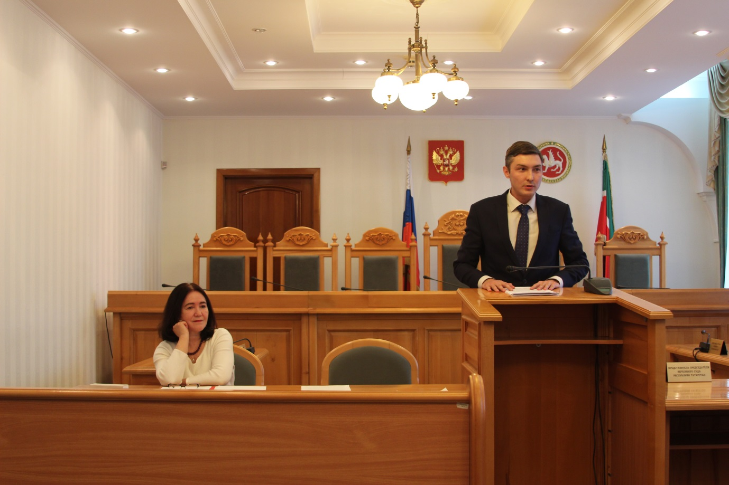

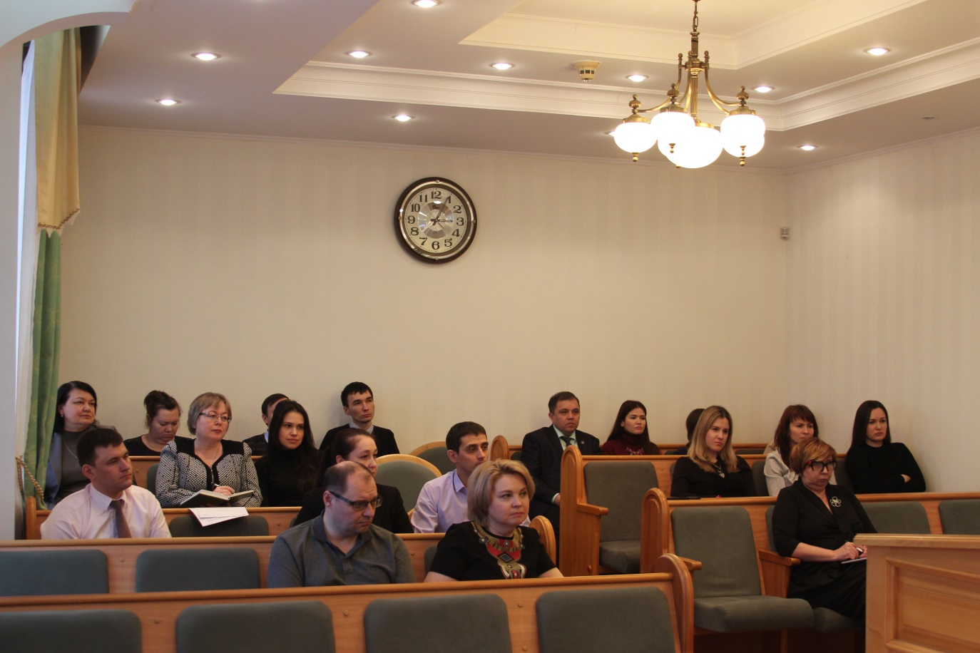
Заседание Комиссии по соблюдению требований к служебному поведению государственных гражданских служащих аппарата Конституционного суда Республики Татарстан
и урегулированию конфликта интересов
20 июня 2019 года

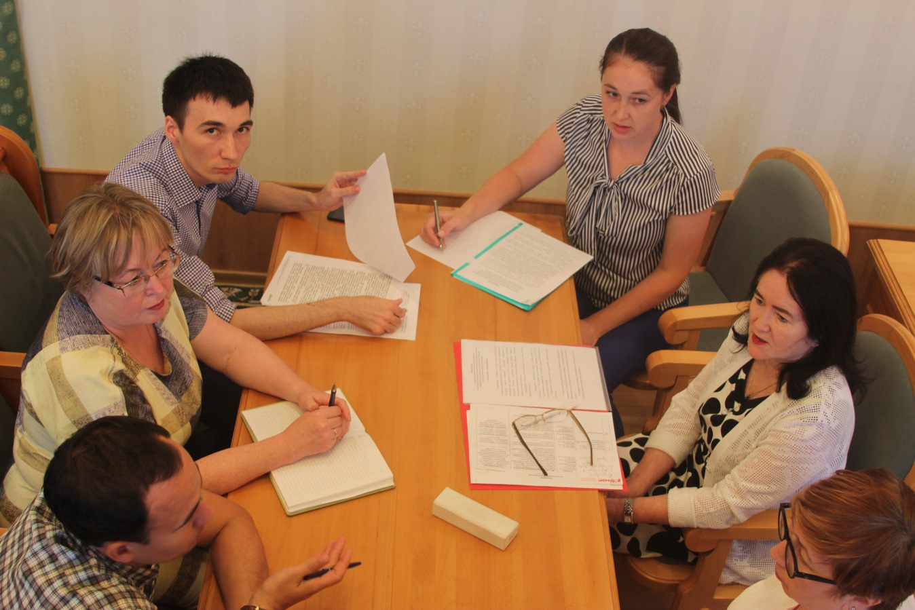

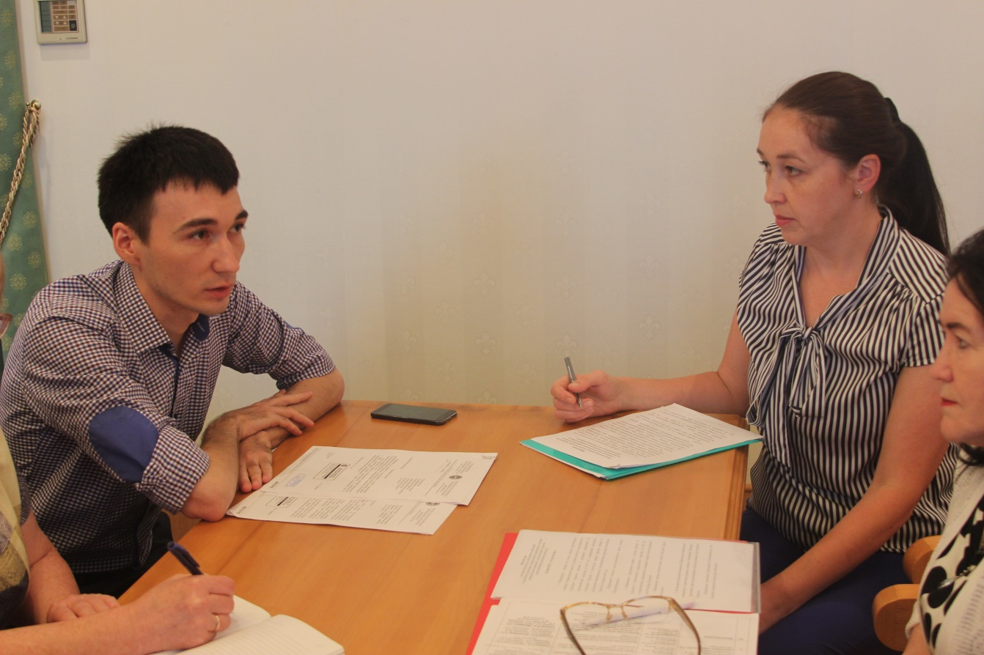

Расширенное заседание Комиссии по соблюдению требований к служебному поведению государственных гражданских служащих аппарата Конституционного суда Республики Татарстан
и урегулированию конфликта интересов
30 сентября 2019 года

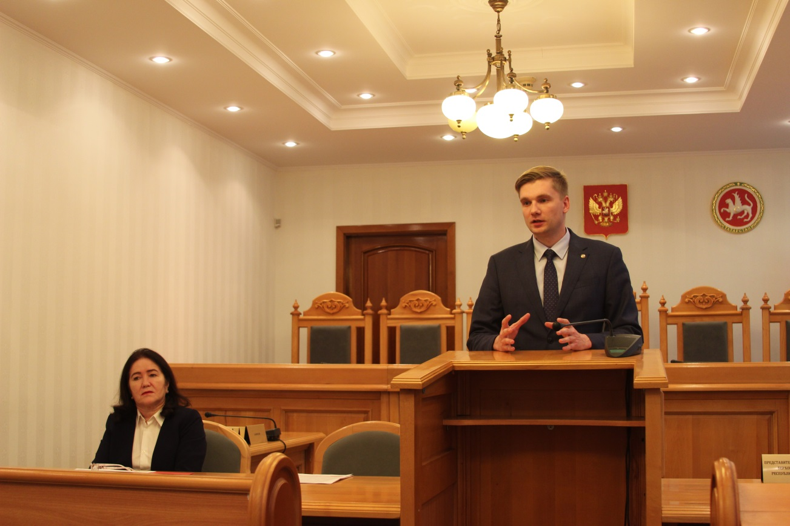

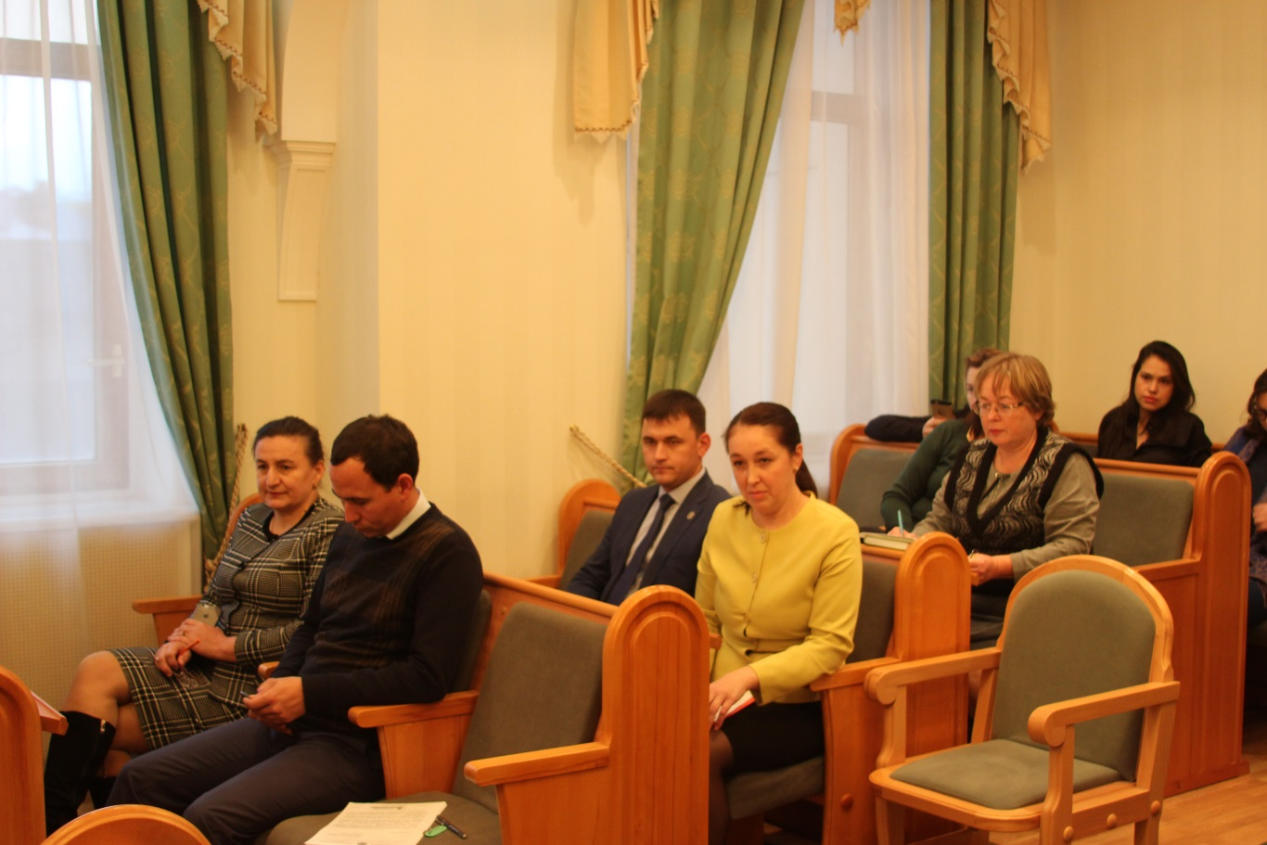
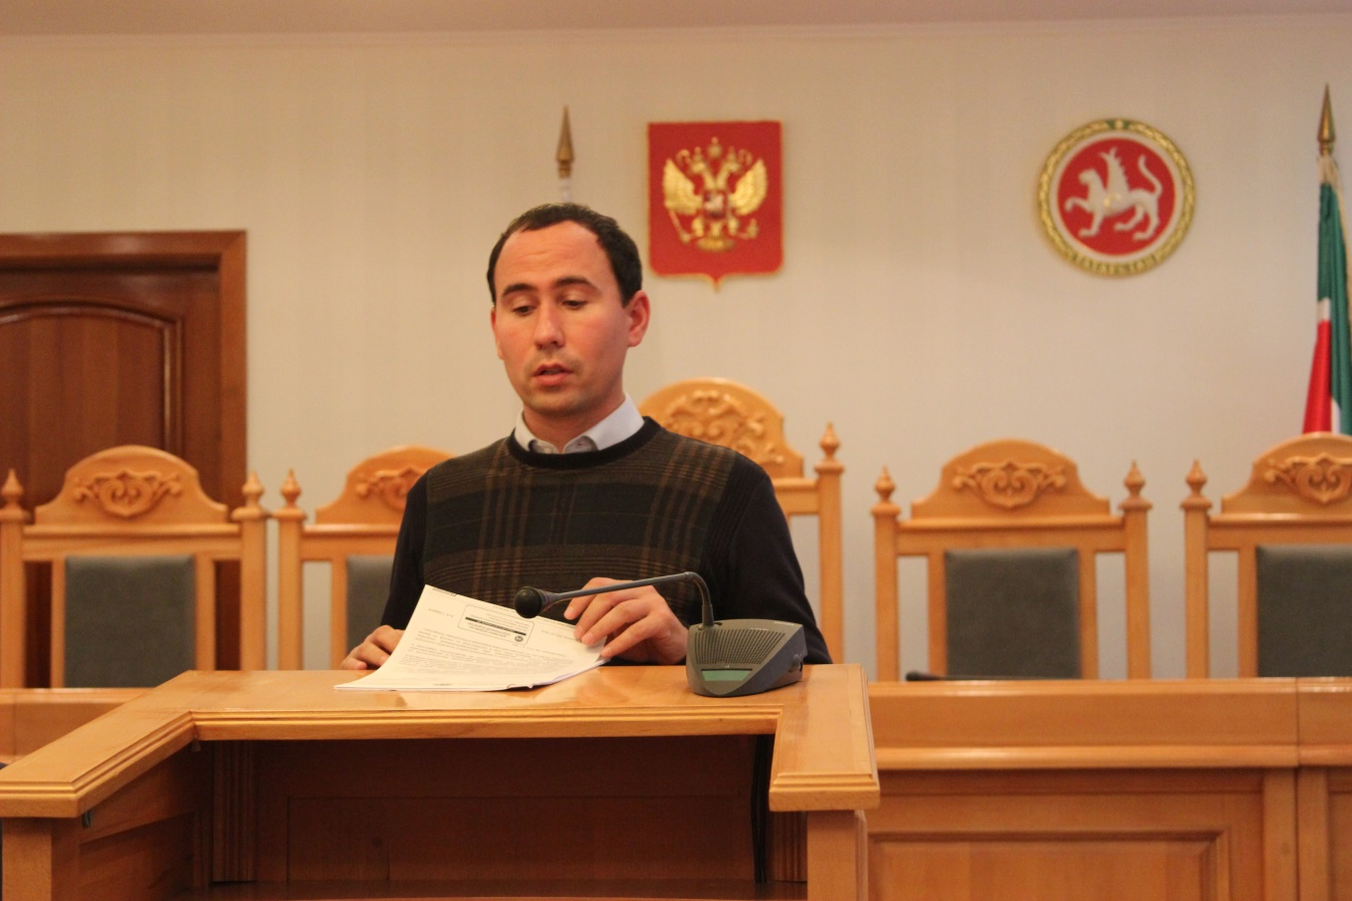
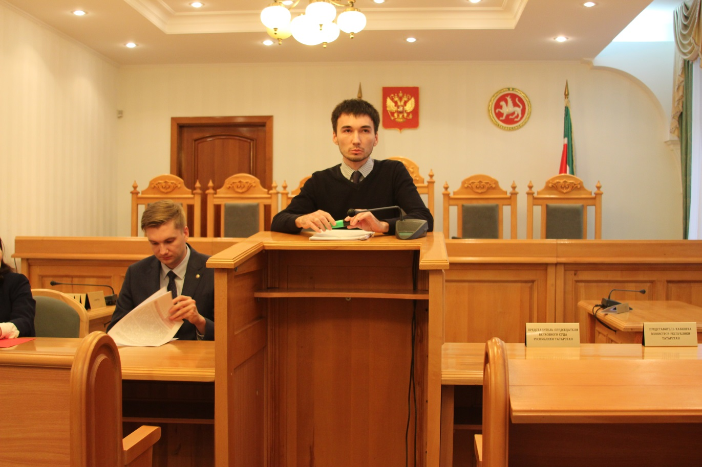

Заседание Комиссии по соблюдению требований к служебному поведению государственных гражданских служащих аппарата Конституционного суда Республики Татарстан
и урегулированию конфликта интересов
26 декабря 2019 года
